Выставка «Мир через Культуру» в Первомайском краеведческом музее.

«Там, где Культура, там и мир…
там и правильное решение труднейших
социальных проблем».
Н.К. Рерих.
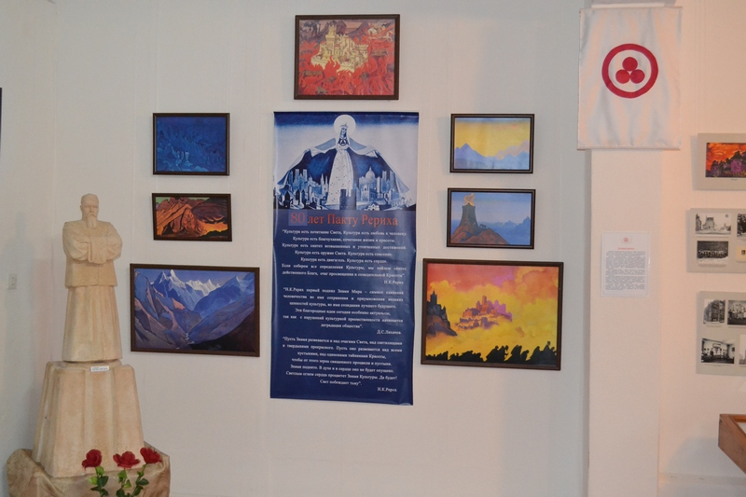
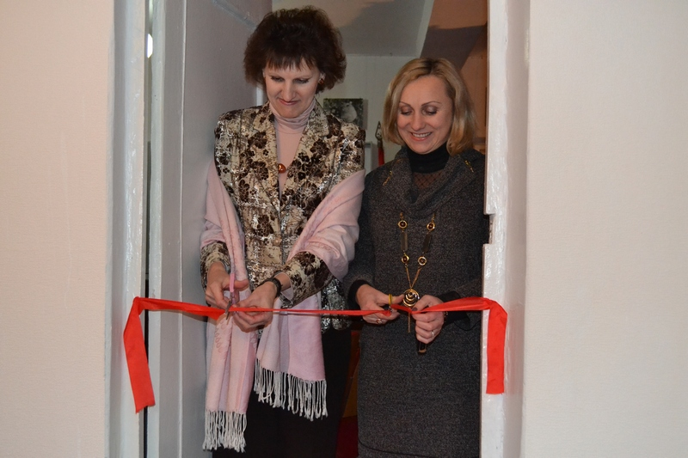
10 декабря в Первомайском краеведческом музее состоялась презентация выставки «Мир через Культуру», посвященной 140-летию со дня рождения Николая Константиновича Рериха, всемирно-известного художника, мыслителя, ученого, деятеля культуры и 80-летию подписания Пакта Рериха – первого международного договора о защите культурных ценностей. Среди собравшихся были представители администрации города, городского отдела культуры, преподаватели и учащиеся школ, общественность. Организаторы выставки: общественная организация Центр «Возрождение Культуры» и краеведческий музей. Сотрудники музея выражают огромную благодарность Международному Центру Рерихов за помощь в создании выставки.
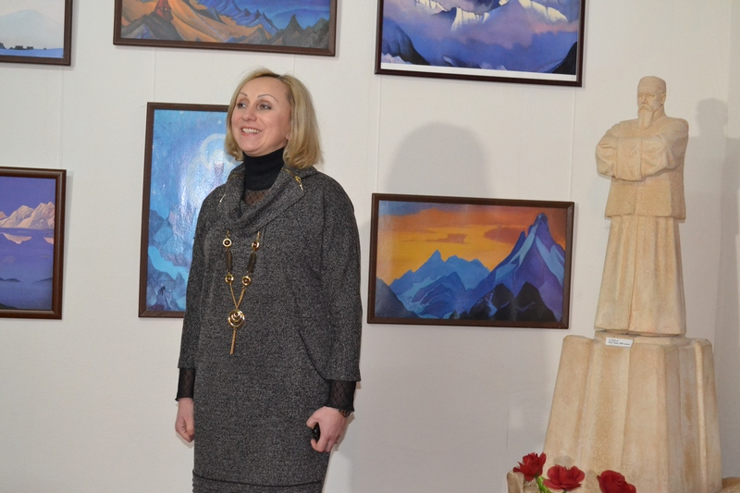
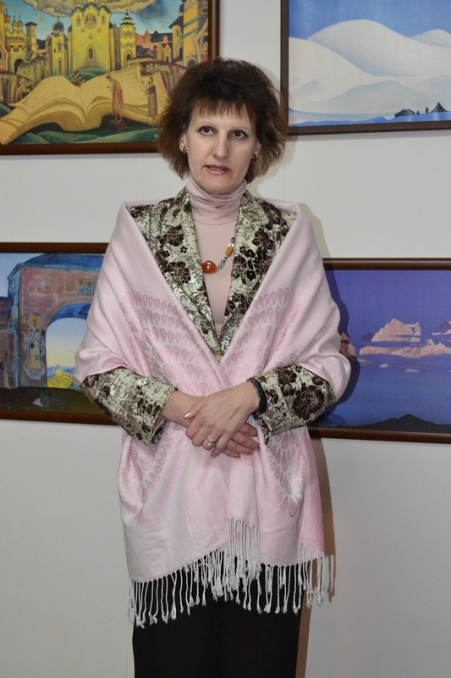
Открыла выставку заместитель городского головы Нина Петровна Харченко, которая сердечно поздравила собравшихся с праздником и отметила большое значение выставки в деле воспитания подрастающего поколения. Алла Юрьевна Митина, руководитель клуба «Надежда», в своем выступлении поблагодарила за новую возможность познакомиться с творчеством Николая Рериха, его идеями о значении культуры и подчеркнула актуальность выставки сегодня: «Культурный человек никогда не будет воевать, грабить, унижать другого человека…». Было также зачитано приветствие и поздравление с открытием выставки от Харьковского областного объединения «Культурный Центр имени Н.К. Рериха», в котором, в частности, говорится: «Сегодня идеи Н.К. Рериха о значении культуры для прочного мира и стабильного развития общества звучат весьма актуально».
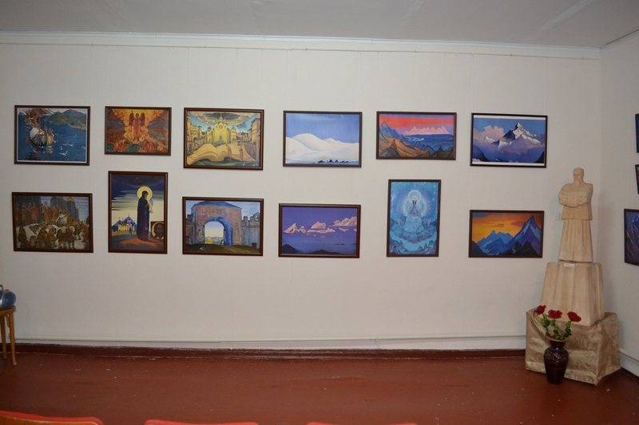
Действительно, с каждым годом идеи Н.К. Рериха становятся все более актуальными, потому что именно он обратил внимание всего человечества в ХХ веке на необходимость защиты и развития Культуры как пути выхода из тупика кризисов современной цивилизации. Рерих считал Культуру основой жизни человека и государства, и поэтому ее разрушение приводит к различным кризисам: политическим, военным, экономическим, социальным экологическим, так как с упадком культуры, духовно деградирует сам человек. Этот процесс, к сожалению, происходит в современном обществе, когда низкий уровень культуры и развитие массовой культуры, основанной на культе денег, насилия и пошлости, негативно влияет на сознание людей и, прежде всего детей, что приводит к безнравственности, бездуховности, росту преступлений и т.д. Культура не роскошь и не развлечение, необходимо понимать ее истинное значение. «Культура – есть почитание Света. Культура есть любовь к человеку…Культура есть сочетание жизни и красоты. Культура есть синтез возвышенных и утонченных достижений. Культура есть спасение. Культура есть двигатель. Культура есть сердце…» – так поэтически красиво и философски глубоко Рерих определял Культуру. Он включал в понятие культуры науку, искусство и этику, придавая огромное значение искусству и Красоте как силе способной преобразить сознание человека и изменить наш мир: «Осознание Красоты спасет мир».
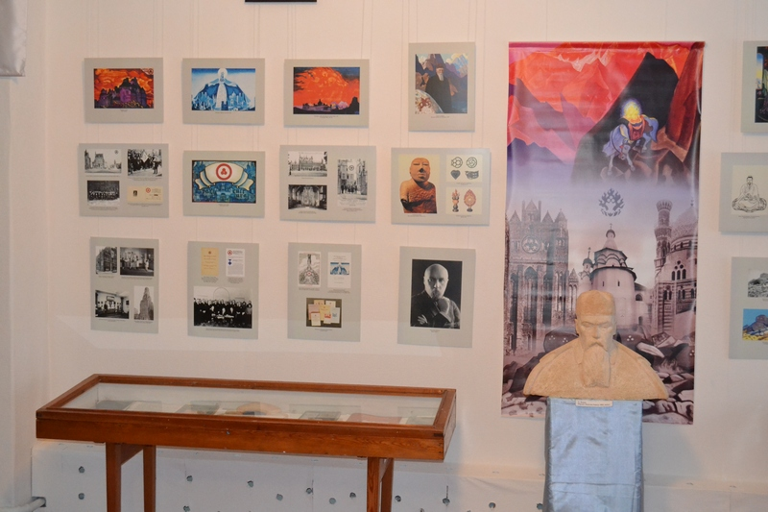
Н.К. Рериха называют «Вестником Красоты» и «Водителем Культуры», он написал более семи тысяч картин, каждая из которых не только является великим произведением искусства, но и обладает философским смыслом. Искусствоведы называют его «непревзойденным мастером цвета» и «мастером гор», а по его картинам исторического жанра можно изучать историю. Яркие, гармоничные рериховские краски и интересные, необычные сюжеты картин (некоторые из которых называют пророческими) оказывают огромное впечатление на зрителей. На выставке представлены репродукции картин из нескольких серий, созданных художником в разные годы, многие из которых экспонируются впервые.
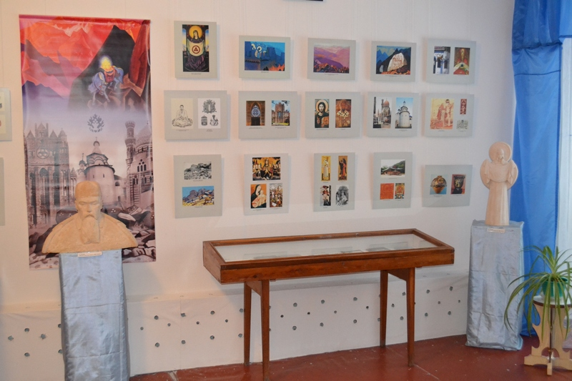
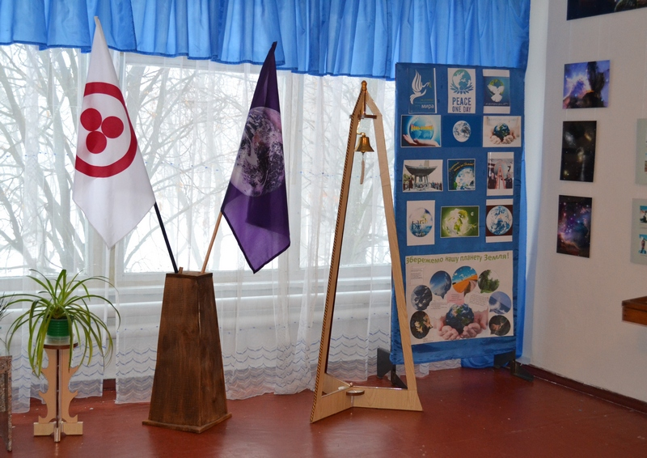
На фотоэкспозиции, посвященной созданию Пакта Рериха и символике Знамени Мира представлены документы, фотографии, картины, освещающие историю деятельности в защиту культуры, проделанной Рерихом в 30-е годы прошлого века по всему миру. Результатом стало подписание 15 апреля 1935 года Пакта Рериха в Вашингтоне 21 страной, при личном участии президента США Франклина Рузвельта, который отметил огромное значение этого Договора. «Мир через Культуру» – основа Пакта Рериха и девиз международного рериховского движения, возникшего в 20-30-е годы прошлого века, более чем в 30 странах мира. Только пространство Культуры, основанное на красоте и высокой духовности, и обладающее высокой энергетикой, способно вытеснить пространство войны и разрушений. Защищая Культуру, мы тем самым сохраняем мир. Пакт Рериха лег в основу Гаагской конвенции о защите культурных ценностей, подписанной 126 странами, а также послужил основой международных соглашений о защите культуры.
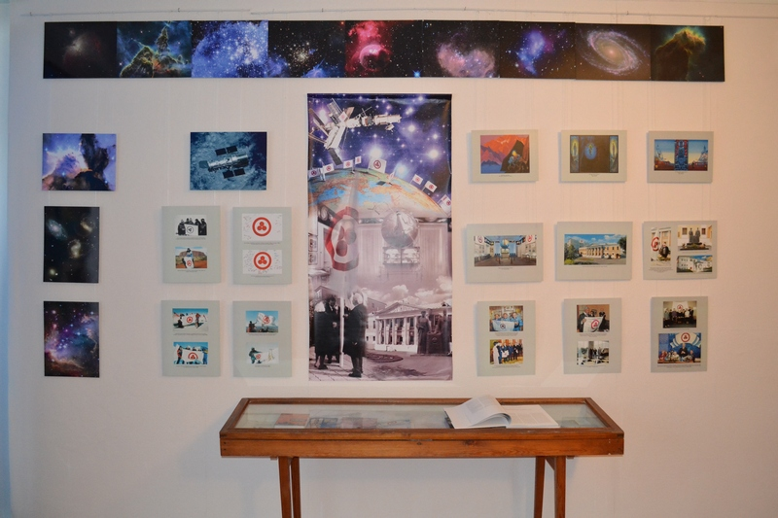
Выставка проходит под Знаменем Мира, Знаменем Культуры – международном охранном знаке Пакта. Под этим Знаменем должны объединиться все народы на основе культуры, независимо от национальности, вероисповедания, политических взглядов. В символике Знамени Мира Рерих использует древний знак триединства (три красных окружности в круге), обозначающий связь времен – прошлое, настоящее и будущее в круге Вечности, и синтез Культуры – знание, любовь и красота. Представленные на выставке фотографии демонстрируют знак триединства в истории мировой культуры всех народов, начиная с глубокой древности, поэтому в этом знаке заключен большой смысл.
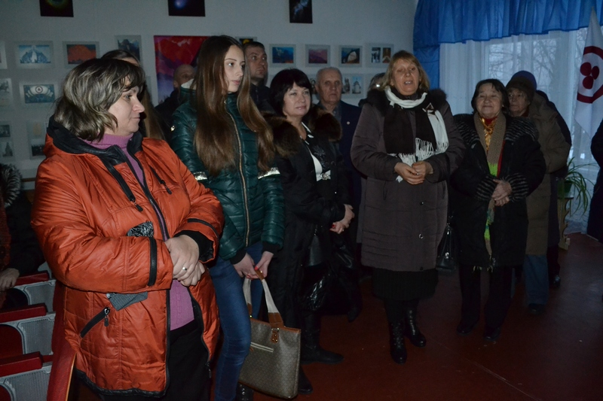
В зале представлена также скульптура Алексея Леонова (г. Киев), выставка работ которого проходила в музее в 2010 году.
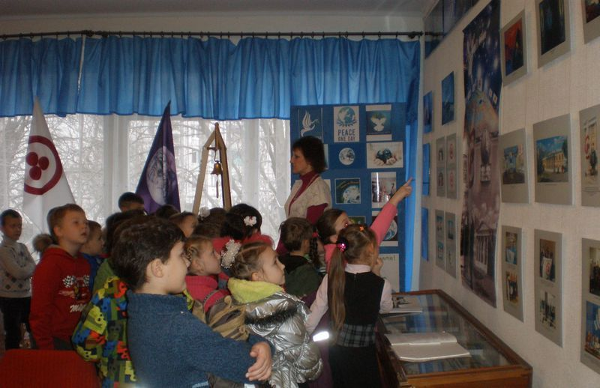
Завершает выставку экспозиция «Знамя Мира на Земле и в Космосе», где представлены фотоматериалы о международных экспедициях, поднявших Знамя Мира на все высочайшие горные вершины мира; Знамя Мира в Космосе, на Северном и Южном полюсах Земли, в ООН, в Международном Центре Рерихов и т.д. Впервые в экспозиции представлены цветные фотографии Вселенной, сделанные космическим телескопом Хаббл.
Приглашаем жителей города и района на экскурсии по выставке, где можно познакомиться с творчеством величайшего гуманиста ХХ века Н.К. Рериха и его деятельностью в защиту Культуры, а также внести свой вклад в дело сохранения мира – принять участие в акции «Колокол Мира». Для детей проводятся тематические экскурсии по нравственно-эстетическому воспитанию с учетом их возрастных особенностей.
Н.К. Рерих предсказывал, что наступит время расцвета Культуры и Знамя Мира – Знамя Новой Эпохи будет поднято по всему миру. От каждого из нас зависит, как быстро наступит это время, и на Земле навсегда прекратятся войны, раздоры и кризисы.

М.Ю. Логинова, директор краеведческого музея, председатель Центра «Возрождение Культуры».

Опубликовано: горрайонная газета «Знамя труда» № 102 от 24 декабря 2014 г.,
г. Первомайский, Харьковской области.

